Testplan for akseptansetest EVUweb, runde 3 (oppdatert pr. 18.01.2019)

1 Formålet med testingen
Formålet med denne testingen er at dere skal få bekreftet at applikasjonen fungerer som den skal, og ikke primært å lete etter feil. Likevel er det viktig at dere melder inn feil dere finner underveis.

2 Forberedelser til testing

2.1 Validering for testere
De aller fleste testene kan gjennomføres ved å bruke saksbehandlerinnloggingen, og testplanen er satt opp med forutsetning av at testeren er saksbehandler med riktig validering. For å bruke saksbehandlerinnloggingen, må du ha validering FS_ETTERUTD1 i FS-basen. Hvis du ikke har denne valideringen, det enten opprettes egne Feide-kontoer til alle deltakerne det skal testes på, eller du må teste med deg selv.

2.2 Oppsett i FS
Før testingen begynner, må dere sørge for at alle nødvendig koder finnes i FS:
Sjekk bildet Webapplikasjon – Modulvalg, at modulegenskapen OK_FILER finnes for applikasjon EVUWEB3 og modul DOKARKIV. Hvis den ikke finnes, må du kjøre innlasting av felleskoder i FS system. Juster listen over filtyper om ønskelig.
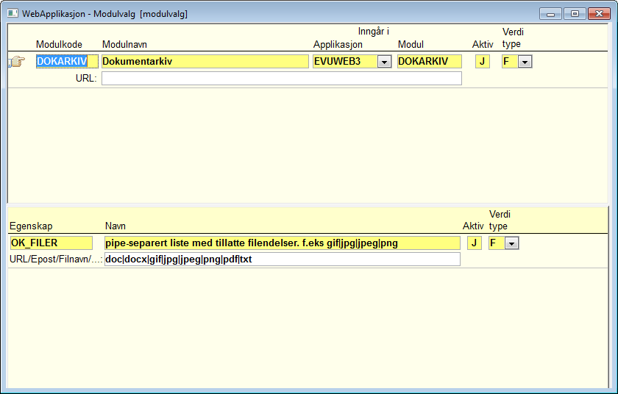

2.2 Lage testdata
Dere trenger følgende testdata for å gjennomføre alle testene. Dere velger selv om dere vil lage alle dataene først, eller om dere vil opprette data ved behov underveis, men vi anbefaler at dere lager i hvert fall en del av dataene på forhånd. Unit kan bistå med å finne eller opprette data ved behov.

2.2.1 Kurs
Finn eller opprett følgende kurs i deres demobase:
- Kurs 1: Et kurs med J i feltet Opptak EVUweb 3 (Etterutdanningskurs samlebilde), der Periode opptak EVUweb 3 omfatter dagens dato. Automatisk tilbud = N. Automatisk ja-svar = N. Ingen frister utløpt. GSK-krav = N. Andre krav ikke utfylt.
- Kurs 2: Et kurs med J i feltet Opptak EVUweb 3 (Etterutdanningskurs samlebilde), der Periode opptak EVUweb 3 omfatter dagens dato. Automatisk tilbud = N. Automatisk ja-svar = N. Ingen frister utløpt. GSK-krav = J. Med kursspørsmål og planinfo.
- Kurs 3: Et kurs med J i feltet Opptak EVUweb 3 (Etterutdanningskurs samlebilde), der Periode opptak EVUweb 3 omfatter dagens dato. Automatisk tilbud = J. Automatisk ja-svar = J. Ingen frister utløpt. GSK-krav = N. Andre krav ikke utfylt.
- Kurs 4: Et kurs med J i feltet Opptak EVUweb 3 (Etterutdanningskurs samlebilde), der Periode opptak EVUweb 3 omfatter dagens dato. Automatisk tilbud = J. Automatisk ja-svar = J. Alle frister utløpt. GSK-krav = J.
- Kurs 5: Et kurs med J i feltet Opptak EVUweb 3 (Etterutdanningskurs samlebilde), der Periode opptak EVUweb 3 omfatter dagens dato. Automatisk tilbud = N. Automatisk ja-svar = N.
Dersom dere allerede nå har en idé om hvilke kurs dere skal gå i produksjon med først, bør dere teste med disse kursene, men prøv gjerne å få med en viss variasjonsbredde.

2.2.2 Kursspørsmål
I denne testrunden skal vi teste kursspørsmål. Se brukerdokumentasjonen for hvordan du oppretter kursspørsmål:
https://www.fellesstudentsystem.no/dokumentasjon/brukerdok/etterutdanning/kurs/evu-samlebilde-sporsmal.html
Du velger selv hvilke spørsmål som skal brukes, men du bør registrere minst ett ja/nei-spørsmål, minst ett fritekstspørsmål, minst ett spørsmål som er obligatorisk, og minst ett som ikke er obligatorisk, for å få testet alle variantene.

2.2.3 Planinfo
I denne runden skal dere teste planinfo. Løsningen er ikke helt ferdig, så den har noen begrensninger:
- Dere kan ikke benytte planinfotekster med doble anførselstegn i
- Planinfotekstene må være kortere enn 1000 tegn.
- Resultatet blir best dersom første planinfo for kurset er et innledningsavsnitt der «Krever bekreftelse» er satt til N
- Dere må definere tekster for både bokmål, nynorsk og engelsk
Se brukerdokumentasjonen for mer informasjon om hvordan du oppretter planinfotekster:
https://www.fellesstudentsystem.no/dokumentasjon/brukerdok/etterutdanning/kurs/evu-samlebilde-planinfo.html

2.2.4 Testpersoner
Dere vil trenge følgende personer registrert i deres database for å gjennomføre alle testene:
- Deltaker 1: En person som finnes i bildet Person / Student, men ikke i bildet Deltaker. Personen må ha egen Feidebruker. Unit har testbrukere som kan benyttes til dette formålet. Gi beskjed, så oppretter vi personen og sender dere brukernavn og passord.
- Deltaker 2: En person som ikke finnes hverken i bildet Person / Student, eller i bildet Deltaker. Personen må ha egen Feidebruker. Unit har testbrukere som kan benyttes til dette formålet. Gi beskjed, så oppretter vi personen og sender dere brukernavn og passord.
- Deltaker 3: En person som finnes i deltakerbildet i FS. Før du begynner testingen, må du registrere søknad på følgende kurs på denne deltakeren:
  - Kurs 4: Tilbudstatus = I
  - Kurs 5: Tilbudstatus = S
- Deltaker 4: En person som finnes i deltakerbildet i FS

2.2 Pålogging med Feide testbrukere
I denne testrunden skal du i noen tilfeller logge på som en Feide-testbruker i stedet for som deg selv. Brukernavn og passord får du tilsendt på forespørsel fra Unit. Slik går du frem for å logge på som testbruker.
1. Klikk på Logg inn via Feide som vanlig
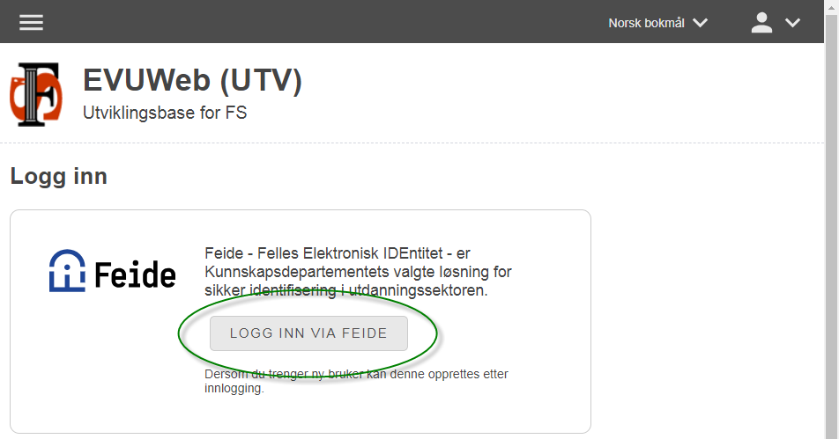
2. Hvis du har logget på med Feide testbruker før, velg den fra lista over kontoer som kommer opp. Hvis ikke, klikk på lenken «Finner du ikke din brukerkonto?». Hvis du ikke får opp en liste med brukerkontoer, kan du hoppe direkte til steg 3.

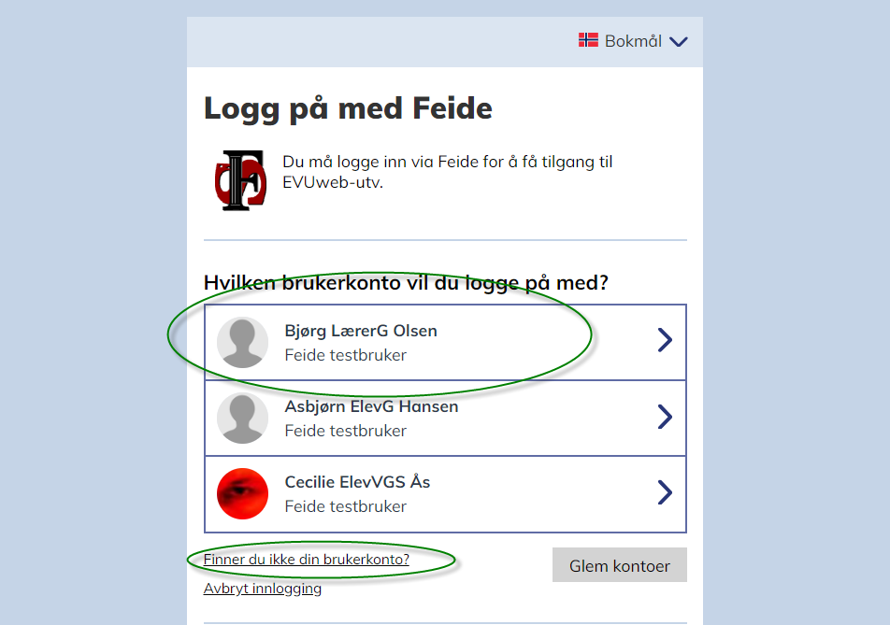
3. Klikk på Feide testbrukere.
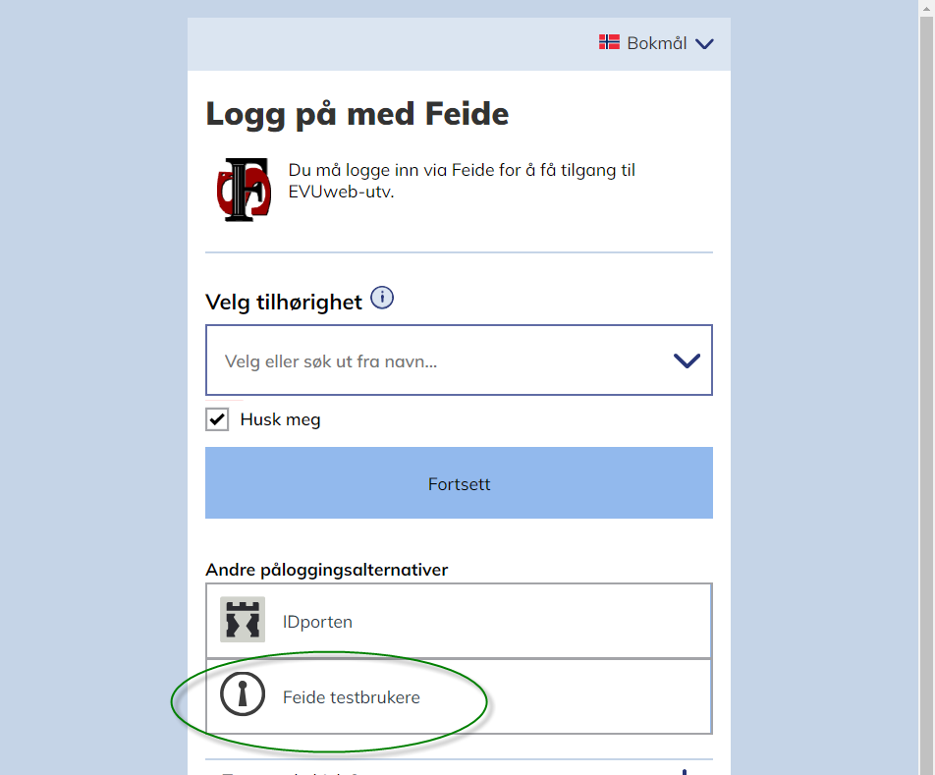

4. Du skal nå komme til Feide-innlogging med tilhørighet «Tjenesteleverandør». Logg på med brukernavn og passord du har fått fra Unit.
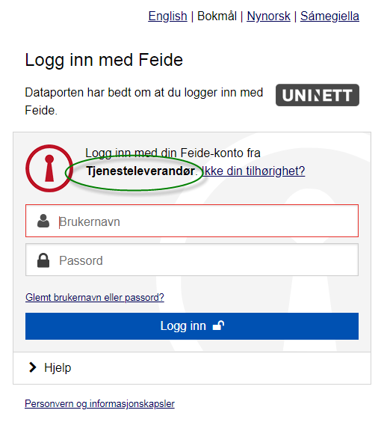

2.3 Hvordan åpne påmeldingssekvensen for et gitt kurs
I denne testrunden skal dere teste påmelding til forskjellige kurs. Fordi vi ikke har noen forside med kursoversikt ennå, må starter dere påmeldingen med en direktelenke. Hvis du er saksbehandler og bruker logg-på-som-deltaker-funksjonen, må du passe på å ha logget inn som riktig person først.
Påmeldingssekvensen for å et gitt kurs åpnes ved å taste inn https://evuweb-utv.uio.no/evuweb/pamelding/[kurskode],[kurstidsangivelseskode] (uten klammene).

2.4 Rapportering
Det er laget to skjemaer for innrapportering av testresultater:
- For rapportering av feil og forbedringsbehov: https://skjema.uio.no/102677
- I tillegg er det fint om dere også rapporterer om tester som gikk bra. Slik kan vi følge med på fremdriften og gi dere en oversikt tilbake. Det gjør dere på følgende skjema: https://skjema.uio.no/107018
Dere kan også velge å rapportere på en annen måte, men prøv å få med så mye som mulig av informasjonen som etterspørres i skjemaet. Det gjør det enklere for Unit å feilsøke.

2.5 Tips til testingen

2.5.1 Varier hvilket utstyr som brukes til testing
Varier gjerne hva slags utstyr som brukes til testing. Applikasjonen retter seg mot allmennheten, og skal kunne brukes på alt fra gamle, dårlige mobiltelefoner, til gaming-PCer med store 4K-skjermer. Bruk det dere har tilgjengelig, og gjenta gjerne de testene på forskjellig typer utstyr og i forskjellige tester dersom dere har tid og lyst til det. Hvis det er flere som tester, vil det øke kvaliteten på testingen, om ikke alle bruker samme type datamaskin og nettleser.

2.5.2 Varier hvilke data som brukes til testing
Det kan også være lurt å variere testdataene. Hvis flere er med å teste, kan de gjerne bruke forskjellige testpersoner, forskjellige kurs osv.

2.5.3 Testing utenfor planen
Dere må gjerne teste ting som ikke er nevnt i testplanen, men vær oppmerksom på at det kan finnes funksjonalitet som er uferdig. At noe ikke virker som forventet, kan bety at det ikke er ferdig ennå.

2.5.4. Bruk brukerdokumentasjonen
Ikke alle testene er beskrevet 100 % trinn for trinn, så av og til må du finne ut selv hvordan du kommer deg fra et sted i applikasjonen til et annet. Her skal brukerdokumentasjonen som ligger på https://www.fellesstudentsystem.no/dokumentasjon/brukerdok/evuweb3/, gi deg svar på det meste du trenger. Hvis ikke, ta kontakt på kjetil.r.hoybraten@unit.no, så hjelper vi deg.
I denne testrunden skal du bruke den nye funksjonaliteten for registrering av mangler i kursdeltakelsesbildet. Dette er beskrevet i brukerdokumentasjonen for etterutdanningsmodulen i FS: https://www.fellesstudentsystem.no/dokumentasjon/brukerdok/etterutdanning/opptak/behandle-en-soknad-om-opptak-til-et-kurs.html#mangler

3 Testplan
Nedenfor følger selve testplanen.
Vi har prøvd å sette opp planen i en rekkefølge som gjør det enkelt for dere å teste, men dere må gjerne bytte om på rekkefølgen hvis det passer dere bedre. Noen av testreferansene har en bokstav (A, B, C, D) etter seg. Det betyr at testen blir gjentatt i planen med litt forskjellige data. Alle variantene må testes for at testen er ferdig, men vi har spredd de forskjellige variantene utover planen for å bedre arbeidsflyten når dere tester.
Noen tester gjentas uten at det er satt noen bokstav ved dem. Dette er tester du strengt tatt ikke trenger å kjøre på nytt, men som er satt inn fordi du uansett må utføre dem for å navigere rundt i applikasjonen. Disse testene kan anses som ferdige første gang du har kjørt dem.
Noen av testene bør gjennomføres av alle institusjonene, og er markert med en X i kolonnen «Bør testes av alle».

Testreferanse | Beskrivelse | Akseptanse-kriterier | Test | Bør testes av alle
T-LOGIN-006, T-PM-010 (6b)  T-PM-013-A (6c) | Teste oppretting av bruker der personoppføring finnes i FS | LOGIN-09, PM-03 (6b), PM-19 (6c) | 1. Åpne påmeldingssekvensen for kurs 1  2. Logg på som deltaker 1  3. Sjekk at du kommer til siden Opprett bruker. Sjekk at eventuelle forhåndsutfylte felter stemmer overens med det som er registrert i FS  4. Oppgi data i alle feltene  5. Trykk på Opprett bruker  6. Sjekk at du blir videresendt til påmeldingssekvensen for kurset  6b. Sjekk at dokumentasjonssteget ikke vises  6c. Sjekk at Se gjennom-steget viser kontaktinfo, men ikke dokumentasjon, spørsmål eller planinfo  7. Logg ut av EVUweb  8. Åpne FS-klienten - kursdeltakelsesbildet  9. Søk opp søknaden (husk å fjerne krysset for "Kun fullførte søknader").  10. Slett søknaden  11. Søk opp deltakeren i deltakerbildet i FS-klienten.  12. Sjekk at kontaktinfo stemmer overens med det du registrerte i EVUweb  13. Slett deltakeren  14. Gjenta trinn 1-12 én eller flere ganger. Varier hvilken informasjon du oppgir i trinn 4 (f.eks. lange navn, korte navn, æ, ø og å, etc.) | X
T-LOGIN-007, T-OPPT-044 (6b-6c) | Teste oppretting av bruker der personoppføring ikke finnes i FS, Teste knapper: Ikke fullført | LOGIN-07, PM-32 (6b-6c) | 1. Åpne påmeldingssekvensen kurs 1  2. Logg på som deltaker 2  3. Sjekk at du kommer til siden Opprett bruker. Sjekk at eventuelle forhåndsutfylte felter stemmer overens med det som er registrert i FS  4. Oppgi data i alle feltene  5. Trykk på Opprett bruker  6. Sjekk at du blir videresendt til påmeldingssekvensen for kurset  6b. Åpne søknadsoversikten i EVUweb (uten å fullføre søknaden først)  6c. Sjekk at fullfør-knappen vises for søknaden på kurs 1  7. Logg ut av EVUweb  8. Åpne FS-klienten - kursdeltakelsesbildet  9. Søk opp søknaden (husk å fjerne krysset for "Kun fullførte søknader").  10. Slett søknaden  11. Søk opp deltakeren i deltakerbildet i FS-klienten.  12. Sjekk at kontaktinfo stemmer overens med det du registrerte i EVUweb  13. Slett deltakeren  14. Åpne person/student-bildet  15. Trykk på knappen "Slett personreg"  16. Slett personen. | X
 | Forberedelser til neste test |  | Logg inn som deltaker 3
T-PM-017  T-PM-013-C (6b) | Teste planinfo, Teste at se-gjennom-steget viser de relevante stegene | PM-28, PM-29, PM-31, SB-11, PM-19 (6b) | 1. Åpne påmeldingssekvensen for kurs 2  2. Gjennomfør søknadsprosessen så langt som til steget "Viktig informasjon" (planinfo)  3. Sjekk at planinfo-elementene som vises, stemmer overens med det som er registrert i FS  4. Bekreft de elementene som krever bekreftelse, og sjekk at de blir krysset av.  5. Last inn siden på nytt i nettleseren og gå tilbake til planinfosteget. Sjekk at ingenting har endret seg.  6. Fullfør søknaden  6b. Sjekk at Se gjennom-steget inneholder overskriftene «Kontaktinfo», «Spørsmål», «Dokumentasjon» og «Viktig informasjon» (Planinfo)  7. Åpne FS-klienten og søk opp søknaden i kursdeltakelsesbildet  8. Sjekk at du finner planinfobekreftelsene i underbildet InfoBekreft | X
1. I kursdeltakelsesbildet i FS-klienten: Sett tilbudsstatus for søknaden på kurs 2 og 5 til S
2. Åpne søknadsoversikten
T-OPPT-006-A | Teste status og frister: Tilbud | OPPT-03, SB-14 | 1. Sjekk at søknaden på kurs 2 og 5 har status = tilbud  2. Sjekk at svarfristen vises for kurs 2 og 5
T-OPPT-037 | Teste knapper: Tilbud | OPPT-04 | 1. Sjekk at svarknappen vises for søknaden på kurs 2 og 5  2. Sjekk at svarknappen ikke vises for søknaden på kurs 4
T-OPPT-049, T-OPPT-007-A (3-3b) | Teste svar på tilbud via søknadssiden, teste status og frister: Tilbud akseptert | OPPT-04, OPPT-14 (3-3b), SB-14 (3-3b) | 1. Trykk på svare-knappen på kurs 2  2. Svar ja på tilbudet  3. Sjekk at søknaden får status Tilbud akseptert  3b. Sjekk at endringsfristen vises for kurs 2  4. Trykk på svare-knapp for kurs 5  5. Sjekk at søknaden får status Tilbud avslått
 | Forberedelser til neste test |  | 1. Åpne FS-klienten, kursdeltakelsesbildet  2. Søk opp deltaker 3s søknad på kurs 4  3. Registrer «J» i feltet Svar
T-OPPT-038 | Teste knapper: Tilbud akseptert | T-OPPT-10, OPPT-05 | 1. Sjekk at endre svar-knappen vises for søknaden på kurs 2  2. Sjekk at endre svar-knappen ikke vises for søknaden på kurs 4
 | Forberedelser til neste test |  | 1. Åpne FS-klienten, kursdeltakelsesbildet  2. Søk opp deltaker 3s søknad på kurs 4  3. Endre Svar til «N»
T-OPPT-025, T-OPPT-046 (1b, 5b-5c), T-OPPT-043 (3b) | Teste endring av svar på tilbud | OPPT-04, OPPT-14 (1b, 3c-3d) | 1. Klikk på knappen Endre svar for søknaden på kurs 2  1b. Sjekk at det er krysset av for «Ja» i popupboksen  2. Endre svar til Nei  3. Sjekk at søknaden får status «Tilbud avslått»  3b. Sjekk at endre svar-knappen vises for søknaden på kurs 2, men ikke for kurs 4  3c. Trykk på endre-knappen for kurs 2  3d. Sjekk at det er krysset av for «Nei» i popupboksen  4. Endre svaret til Ja i EVUweb  5. Sjekk at søknaden får status «Tilbud akseptert»
 | Forberedelse til neste test |  | 1. Endre svar på søknaden på kurs 2 tilbake til «Nei»
T-OPPT-019-A | Teste status og frister: Avslått tilbud | OPPT-15, SB-14 | 1. Sjekk at søknaden får status = Tilbud avslått  2. Sjekk at svarfristen vises
T-PM-013, T-PM-014 (6b) | Teste at se-gjennom-steget viser de relevante stegene | PM-19, PM-18 (6b) | 1. Åpne påmeldingssekvensen for kurs 3  2. Gjennomfør alle stegene i sekvensen  2b. Gjennomfør søknadsprosessen. Sjekk underveis at terminologien passer med at det er snakk om en påmelding, og ikke en søknad.  3. Sjekk at kun overskriften «Kontaktinfo» vises i Se gjennom-steget (ikke dokumentasjon, spørsmål og Viktig informasjon (planinfo)
 | Forberedelse til neste test |  | 1. Åpne siden Dokumenter
T-DOK-006 | Teste at begrensninger på opplasting vises på dokumentsiden | DOK-05 | 1. Sjekk at det står at maks filstørrelse er 15 MB, og at listen av mulig filtyper stemmer overens med det som er registrert i FS
 | Forberedelse til neste test |  | 1. Logg på som deltaker 4  2. Åpne påmeldingssekvensen for kurs 1 og fullfør søknaden  3. Åpne FS-klienten og søk opp søknaden i kursdeltakelsesbildet. Sett tilbudsstatus til I.  4. Gjenta trinn 2-3 for kurs 2
T-OPPT-050 | Teste svar på tilbud via Min side | OPPT-04 | 1. Sjekk at du får varsel om tilbudene på Min side  2. Trykk på svare-knappen  3. Svar Ja på tilbudet på kurs 1 og nei på tilbudet på kurs 2. Klikk OK.  4. Gå til søknadsoversikten  5. Sjekk at søknaden på kurs 1 får status Tilbud akseptert, og at søknaden på kurs 2  får status Tilbud avslått
 | Forberedelse til neste test |  | 1. Gå til søknadsoversikten
T-OPPT-007-B | Teste status og frister: Tilbud akseptert | OPPT-14, SB-14 | 1. Sjekk at endringsfristen vises for kurs 1
T-OPPT-019-B | Teste status og frister: Avslått tilbud | OPPT-15, SB-14 | 1. Sjekk at endringsfristen vises for kurs 2
 | Forberedelse til neste test |  | 1. Åpne påmeldingssekvensen for kurs 3 og fullfør påmelding  2. Trekk søknaden på kurs 3
T-OPPT-048-A | Teste at det ikke er mulig å endre på en søknad som er trukket | OPPT-17 | 1. Åpne påmeldingssekvensen for kurs 3  2. Sjekk at det ikke er mulig å endre på søknaden

Gratulerer! Du er ferdig. Husk å rapportere til Unit om hva du har gjort, enten via skjemaene under eller i en samlet rapport.
- Feil og forbedringsbehov: https://skjema.uio.no/102677
- Tester som gikk bra: https://skjema.uio.no/107018

